2007國際生態與運輸研討會
出國報告（出國類別：參加國際會議）

服務機關：行政院公共工程委員會
姓名職稱：張易文 技士
派赴國家：美國
出國期間：96年5月19 ~ 27日
報告日期：96年8月

摘 要

本次行程係由行政院公共工程委員會張易文技士赴美國參加2007年「國際生態與運輸研討會」會議，行程排訂於96年5月19日至27日共計9天。本次會議共有163篇來自世界各國專家學者及廠商投稿，經委員會審查後，有84篇技術文章及40篇廠商成果發表入選，包括美國、加拿大及澳洲等14個國家，而我國金門大學林世強教授則以「Surveying and Modeling Road Kill」為題，發表其研究成果。
藉由參與2007年「國際生態與運輸研討會」的機會，學習美國及其他國際先進國家之經驗，掌握生態與運輸領域未來趨勢，並觀摩國外生態融入道路工程之技術，以作為國內生態工程應用在道路工程之參考與省思。

目 錄

壹、 目的 1
貳、 出訪行程概要 2
參、 ICOET簡介 3
肆、 ICOET 2007會議摘要 4
伍、 心得與感想 23
陸、 參考文獻 26

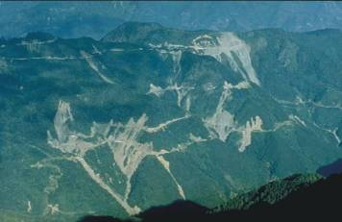
圖1 新中橫公路開發對環境衝擊（洪如江教授攝）

目的
五年前國內工程界尚無「生態、永續」觀念，工程師常追求絕對之安全而陷入鋼筋混凝土之迷失，不僅造成生物棲地的破壞，對環境景觀更造成巨大的衝擊，隨著環保意識抬頭與民意高漲時代的來臨，以大地雕刻師自居的工程師，有責任也有義務開始省思，多年的建設下美麗的寶島變成了什麼模樣？這是我們想要的嗎？（圖1）。
本會在91年起開始大力積極推動生態工程，藉由行政部門的推動，改善產業界並輔助學術界從事相關研究，期望台灣的青山常在、綠水長流。
參與2007年「國際生態與運輸研討會」即是基於此理念，其目的是藉由參加研討會學習美國及其他國際先進國家之經驗，掌握生態與運輸領域未來趨勢，並觀摩國外生態融入道路工程之技術，以作為國內生態工程應用在道路工程之參考。

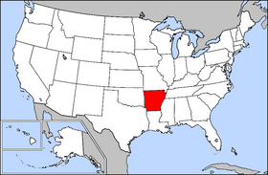
圖2 美國阿肯色州（小岩城）位置圖


圖3 阿肯色州州旗及小岩城市旗


圖4 The Peabody Hotel會場外觀

出訪行程概要
  - 出訪地點：美國阿肯色州小岩城（Little Rock, Arkansas，表1及圖2~3），今年ICOET會議會場為The Peabody Hotel（圖4）。
表1 小岩城基本資料
名稱 | 小岩城（Little Rock）
地理位置 | 美國阿肯色州中部
人口 | 約為18萬人
面積 | 約300km²，阿肯色州最大城市
語言 | 英語
其他 | 美國總統柯林頓故鄉

  - 出訪時間：96.05.19~96.05.27（表2）。
表2 行程表
日期 | 行程紀要
96.05.19（六） | 去程（台北~洛杉磯）
96.05.20（日） | 去程（洛杉磯~聖路易~小岩城）
96.05.21（一） | ICOET開幕、論文發表開始
96.05.22（二） | ICOET論文發表
96.05.23（三） | ICOET現地參觀行程
96.05.24（四） | ICOET論文發表
96.05.25（五） | ICOET論文發表、閉幕
96.05.26（六） | 回程（小岩城~芝加哥~舊金山）
96.05.27（日） | 回程（舊金山~台北）

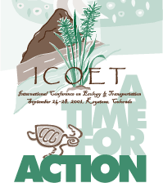
圖5 2001年標識

圖6 2003年標識

圖7 2005年標識

圖8 2007年標識

ICOET簡介
  - ICOET組織
全名為International Conference On Ecology & Transportation，為一非官方組織，每二年定期舉辦一次大型國際會議，先由相關領域的大學教授或其他成員組成計畫委員會，負責相關行政作業與實際執行召開會議，創造最頂尖的專家學者論壇機會，並提供相關的學術研究、工程技術、工程實際案例及未來趨勢與建議。
ICOET研討領域包含：野生動物、漁業、濕地、水質、整體生態系統管理及相關政策問題，每次會議均吸引各國頂尖專家學者百餘人參與，於相關領域上ICOET佔有舉足輕重的地位。

  - 歷次ICOET研討會主題（表3）
表3 歷次摘要說明（歷年標識為圖5~8）
時間 | 摘要說明
2001年 | 主題：A Time for Action  時間：90.09.24~90.09.28  地點：Keystone, Colorado
2003年 | 主題：Making Connections  時間：92.08.24~92.08.29  地點：Lake Placid, New York
2005年 | 主題：On the Road to Stewardship  時間：94.08.24~94.08.29  地點：San Diego, California
2007年 | 主題：Bridging the Gaps, Naturally  時間：96.05.20~96.05.25  地點：Little Rock, Arkansas
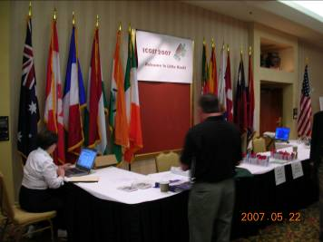
圖9 ICOET報到處
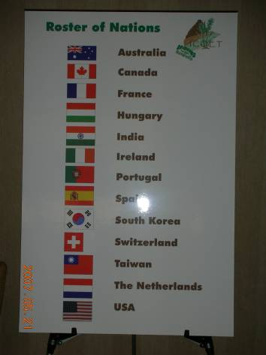
圖10 與會代表國家

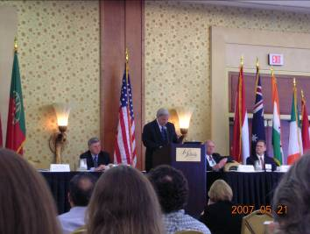
圖11 開幕典禮
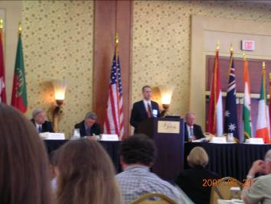
圖12 開幕典禮

ICOET 2007會議摘要
為籌備ICOET 2007會議，委員會於2006年12月15日即先完成相關技術論文和廠商成果發表的甄選；今年會議主題為The bridge of the gaps, Nationally，研討會有來自各國代表參加（圖9、10）並發表論文，會議內容廣泛且豐富，主要分為4大領域：漁業水域生態系統、陸地野生動物生態系統、協調與管理承諾、運輸保護計畫及運輸行動，茲將本次參與研討會所收集之會議摘要，依序說明如下：

  - 96.05.21開幕式（圖11~13）
開幕典禮除邀請市政府高階長官致詞外，主席一一介紹會議參與人員，對於遠到而來的代表，會場均給予熱烈鼓掌歡迎。

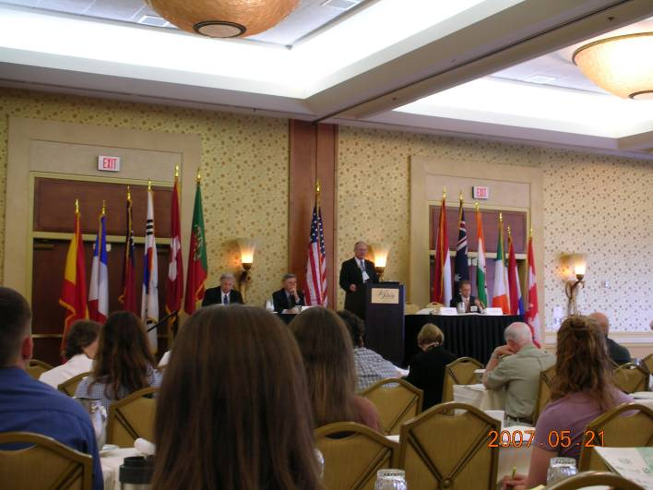
圖13 開幕典禮
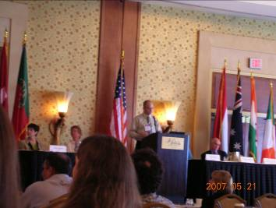
圖14 論文發表


圖15 中場休息
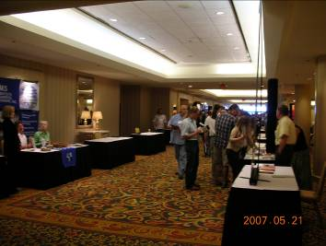
圖16 中場休息
  - 96.05.21論文發表（圖14~21）
    - 題目：Stewart Airport Ecosystem: Taking Off with Innovative Approaches
以Stewart Airport機場改善工程為案例，說明如何利用生態工程手法與策略，一方面達成工程的目標（刺激地方經濟繁榮，建設安全、有效率之現代化機場），一方面確保周邊生態系統不被破壞。
本計畫成功建立7,000英畝之森林、8英畝之保育地、13英畝的濕地等等，確保動植物之棲息地不被切割破壞，並有長期之監控。

    - 題目：Arizona's Wildlife Linkages Assessment
美國Arizona州，因公路和其他人為的開發，造成所多生物棲息地遭分割。自2006年起，成立工作團隊，進行生物棲息地的調查與研究工作。
Arizona州生物之多樣性在全美國排名第三，將近有900種脊椎動物種類。但因人口以驚人的速度成長，經濟與公共工程之基礎建設，對自然生態系統產生極大的挑戰，尤其是非法移民、道路、運河、鐵路等等，嚴重破壞生物棲息地，造成野生動物生活習性的改變或遷移。
透過產官學界之努力，工程界與生態界成功的合作，有系統的處理棲息地遭切割的問題，以保存大範圍棲息地，並利用廊道連接各棲地，使

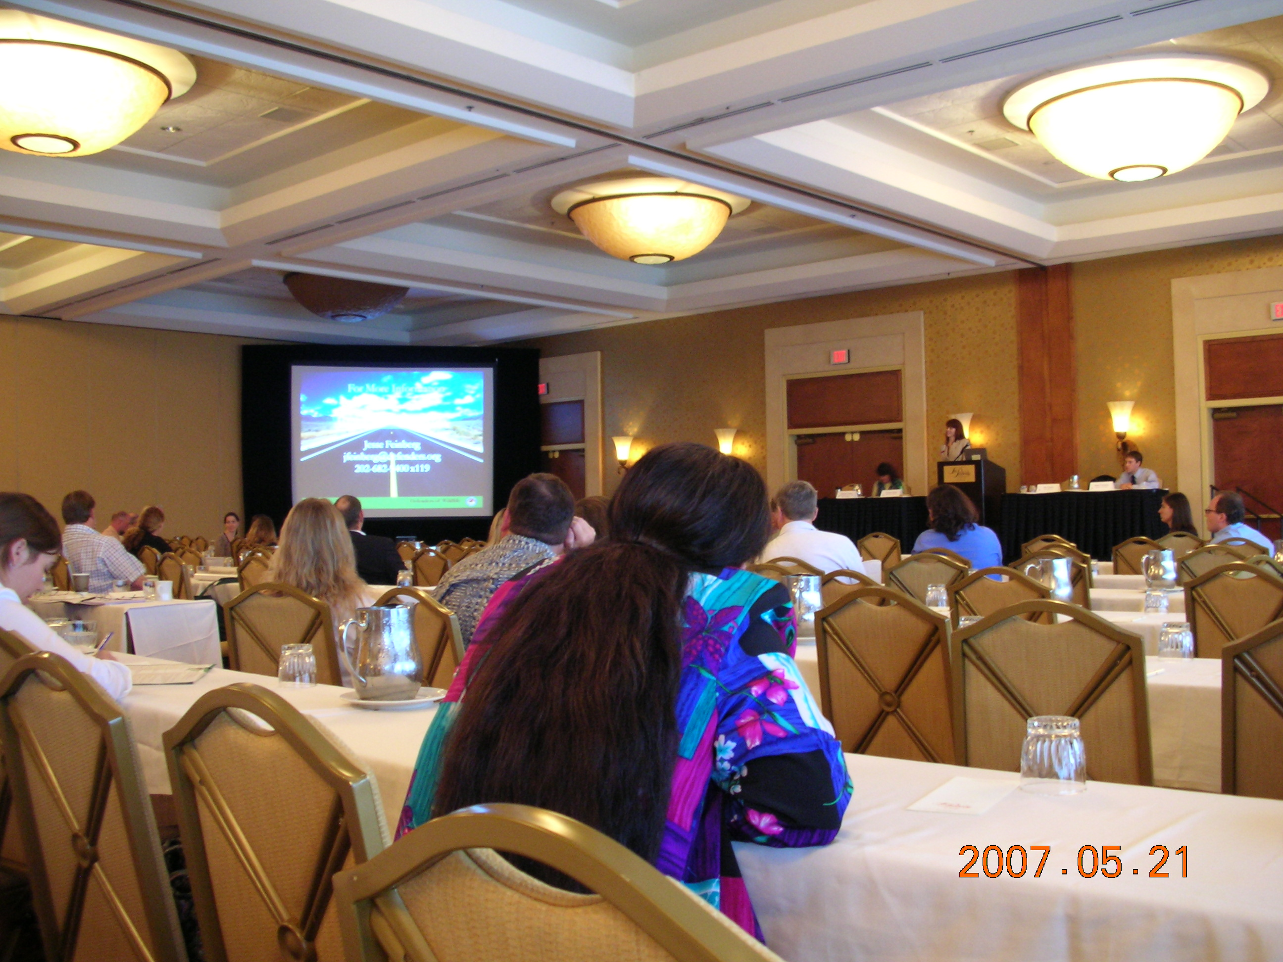
圖17 論文發表
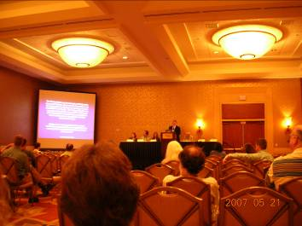
圖18 論文發表
其成為一個複雜的生態網路。
道路、鐵路及其他線形之交通建設，常造成生物棲息地之切割，再加上汽車等運輸工具的相互影響，已嚴重影響生態系統，造成生態浩劫。相關的管理維護單位每年花費相當多的經費，用於生態廊道之設置及維護。從相關的文獻研究指出，生態廊道的設置是有其功能，可提供多種類野生動物使用。
案例所採用之策略成功與否，取決於道路系統對生態影響的範圍，若道路對周邊的影響範圍很窄，侷限於道路兩旁有限範圍內，若能輔以相關的廊道設計等配套，將會有很大的成功機會。
未來研究重點，必須更明確量化生態廊道的效益，生態廊道設置之位置及種類。

    - 題目：ODOT’s OTIA III Bridge Program: Three Years of Environmental Stewardship
環境管理的目的是提供相關工程有關之生態訊息。以本案為例，計畫實施3年後，成功的與工程單位保持合作的關係。可有效確保重要棲息地的保存，並降低工程對環境的負面影響。
本項計畫是美國Oregon州運輸部10 年計畫的一部分，經費達30億美元，計畫將修復或更新數百座橋，除確保原有運輸系統功能外，更期待能解決道路壅塞等問題。

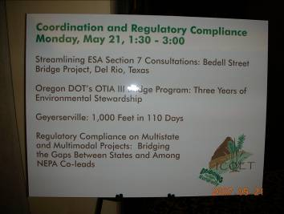
圖19 論文發表

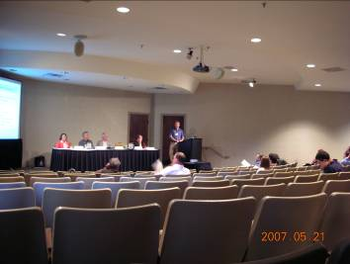
圖20 論文發表
本計畫特色之一為提供資訊平台架構，並結合GIS科技，使環境專業人士提供並建立相關的環境資料，例如：工程範圍內的考古遺址或者濕地等資訊，且能即時有效率的被提供。

    - 題目：Geyserville: 1,000 Feet in 110 Days
計畫目的為利用橋梁更新工程，增加舊橋生命週期75年，以降低工程對環境敏感地區的不良影響。
背景說明，由於2006年除夕當天的暴風雨侵襲，造成Geyserville橋梁受損，使得美國California運輸部門必須緊急封橋，造成對外交通的中斷。Geyserville橋梁建於1932年，全長973.5英呎，為一鋼構跨河橋梁，屬美國128號公路之道路橋梁，負責聯繫Sonoma及Napa兩個城鎮。
因橋梁位於Russian River生態敏感區，為確保河川之保育類魚類不因工程而受影響，復建工程受到嚴格的挑戰，工程受限於4個月內完成。
首先，是於河兩岸建造一台250噸之起重機，用以拆除舊橋並建造新橋。起重機支架是由直徑24英吋，長度80英呎之鋼管所組成，起重機之平均寬度為50英呎，長度總計為465英呎，由河流兩岸一起搭建，並在70天內完成組裝。完成起重機之後，接下來即是利用起重機拆除舊橋，以避免拆除之廢棄物污染河川，拆除工作僅花15天即將舊橋拆除完畢。
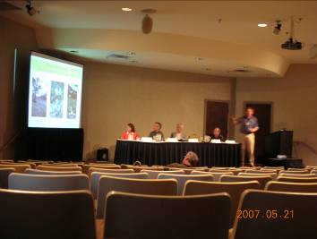
圖21 論文發表

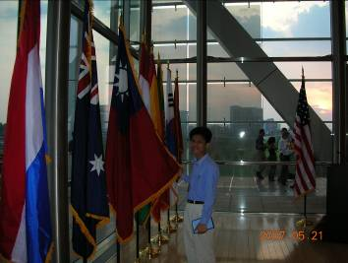
圖22 迎賓晚宴會場
工程進行當中，並有即時之監控系統，監控河川水質等，並有嚴格的噪音管制，依不同地區，有不同的管制標準，從170分貝至210分貝不等。
整個工程從2006年5月1日開始到2006年8月18日完工通車，共110天；經費為起重機2,600萬美元、拆除費用1,050萬美元、新橋1,400萬美元、景觀美化105萬美元及250萬美元之環境衝擊補償金。

  - 96.05.21晚宴（圖22、23）
宴會上透過金門科技大學林教授的介紹，向主辦單位Katie表達台灣目前所推動的生態工程作法與政府部門利用生態工程檢核表等方式確保生態工程的落實，獲得Katie的認同，對於台灣政府連續二年均派代表參與研討會的活動，更是讓她覺得感到驚喜與榮幸，相信往後的年會台灣將會是重要的參與人員。
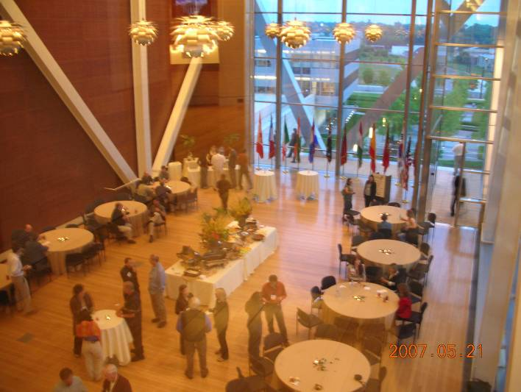
圖23 迎賓晚宴
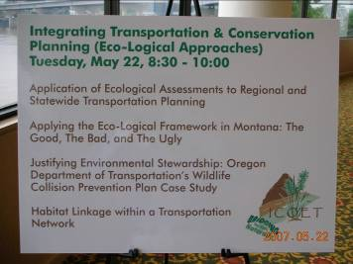
圖24 論文發表
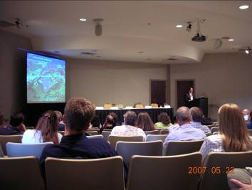
圖25 論文發表
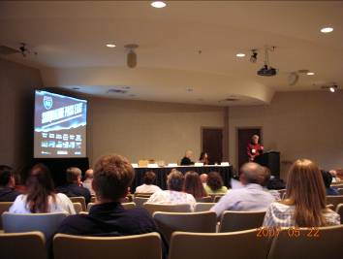
圖26 論文發表
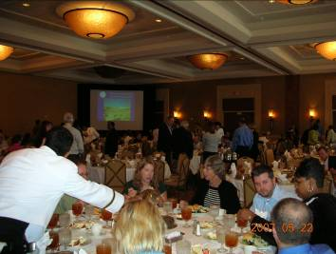
圖27 論文發表
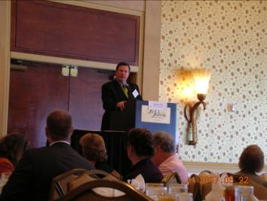
圖28 論文發表
96.05.22論文發表（圖24~39）
    - 題目：Application of Ecological Assessments to Regional and Statewide Transportation Planning
生態評價的應用，在於工程進行前即避免環境破壞或將對環境之影響減到最小，尤其是在生態敏感地區最為重要。
計畫的成功關鍵在於生態評價、生態保育計畫與工程建設計畫能相互結合。美國已有相關之立法，要求道路運輸建設之相關計畫應包含建設範圍內之環境評估與考量。
目前生態評估已被發展出多種目標，並利用於新興計畫，以有系統、有邏輯的評估方法提供最有效的生態評估。
後續未來研究重點，在於更迅速分析處理評估系統，並持續的改善系統。

    - 題目：Habitat Linkage within a Transportation Network
Sarasota地區是一個交通日益發達的灣海岸社區。Sarasota努力使建設發展與棲息地達到平衡，包括提供資金購買生態有價值土地、促進地區減少工程，並且鼓勵棲息地走廊的保護。
公路對地區環境保護是最大的威脅，且會造成棲息地的碎裂，威脅固有的生物多樣性。

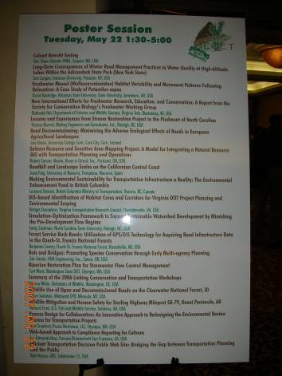
圖29 贊助商展示
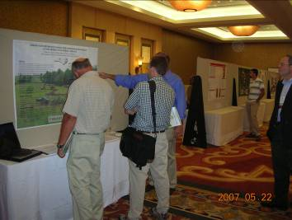
圖30 贊助商展示
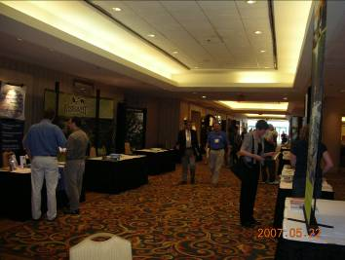
圖31 贊助商展示

為了確定問題的程度，Sarasota道路計畫沿著當地公路系統廊道進行生態的評估。目標是鑑定道路系統之廊道對生態資源的影響，並且發展有系統整體化方法，降低因公路開發所造成生物棲息地碎裂所引起的負面影響。雖然這些評估是屬於基本的觀測，仍需進一步更深入的研究與經驗支持，但基本的觀測已經幫助提供發展者客觀的土地開發和管理必要的資訊，並建立評估過程的架構。在某些實例中，因這些評估獲得的訊息已經改進工程效率，考慮到一個更順利且被允許的過程。
生態的評估的另一項顯著的成就是Regional Offsite Mitigation Area program (ROMA)計畫，計畫除獲取相關土地做為保育用途外，更提供便利的生物棲息地相關訊息，期望能將各棲息地與相關的保育區相連接成一網路。這些土地獲得和ROMA計畫，提供與基礎設施項目相關不可缺少的環境影響補償。但計畫仍面臨的一些挑戰為保護棲息地及建立人造野生動物通路缺乏獎勵，較無吸引力。

    - 題目：Measuring the Success of Wildlife Movement Across Highways and Linkage Efforts
預測穿越公路的野生動物運動，常利用一維運動去模擬；而後續監測資訊將提供相關訊息，

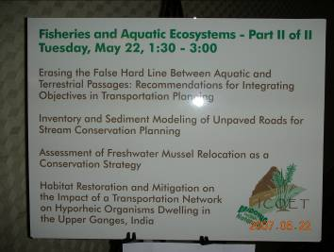
圖32 論文發表
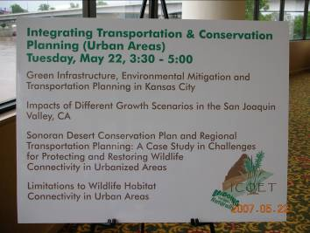
圖33 論文發表

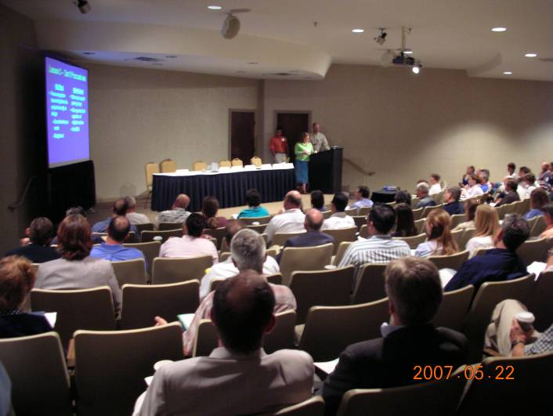
圖34 論文發表
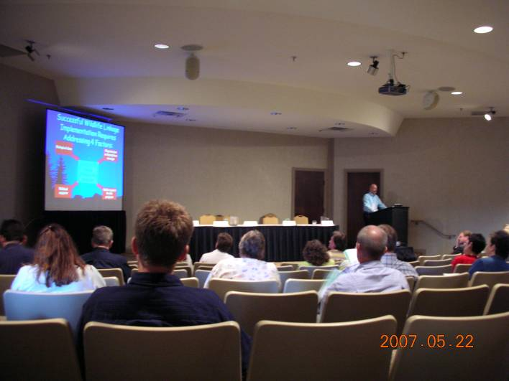
圖35 論文發表

有利於驗證相關生態廊道設置是否妥適，以證明相關的基礎設施的投資是正確有用的，並提供下一個工程成功經驗之案例。
目前，仍有部分的運輸管理單位對於生態廊道的基礎設施之建立，仍有反對意見；但經由相關的監測資訊，即可證明反對意見是錯誤的。
設施的成功應該有許多因素，不僅包括野生動物等問題。這些因素應該包括生物學的影響、公共土地和私人土地的經濟的影響、公眾安全措施、社會影響和接受及政治等等。
成功的生物學措施應該包括野生動物運動、基因流出措施、季節性的範圍進入和驅散機會、有歷史意義的棲息地、對瀕臨絕種物種目錄和管理和死亡率削減的影響。
成功的經濟應該包括改進的項目計畫編製效率、工程時間延遲、訴訟花費及改進土地價值。
公眾安全措施應該包括Road-kill減少，降低事故和傷亡的可能性，並且改進車速限制。
社會措施應該包括民意調查（調查投資公款降低野生動物衝突的民意），公開接受聯繫區域的概念，以及野生動物數量與生態體系的意識。
政治議案應該包括調查相關政黨之意願，立法提供資金等。
從長遠來看，生態保育之成功關鍵在於需要改進民眾理解並且支持；教育民眾，使其理解相關保育設施之建立，所帶來的價值和好處。

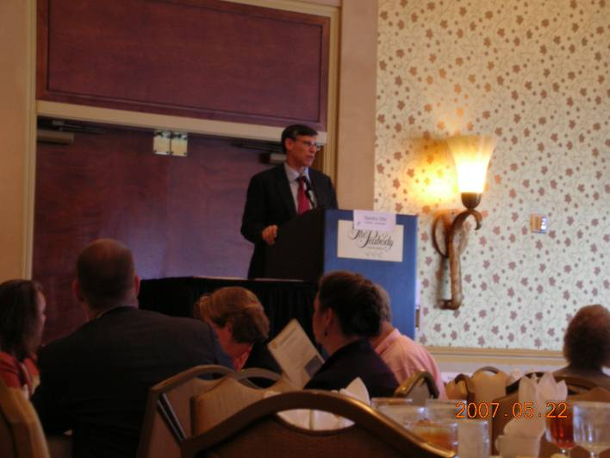
圖36 論文發表
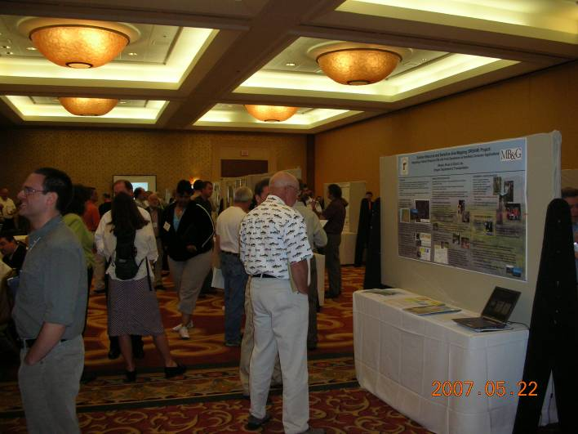
圖37 贊助商展示
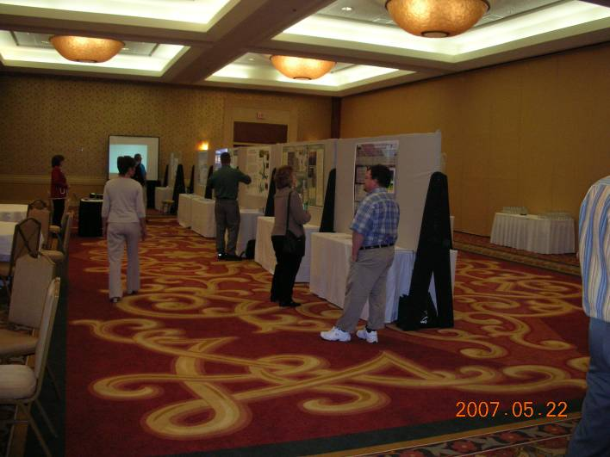
圖38 贊助商展示
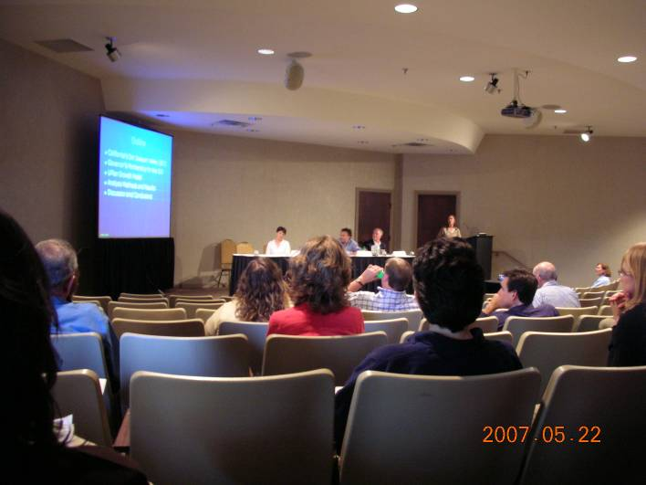
圖39 論文發表
    - 題目：Limitations to Wildlife Habitat Connectivity in Urban Areas
因為新的公路建設被提出，美國Oregon州運輸部（ODOT）正進行對現有的野生動物棲息地和Oregon州東南方附近地區的走廊評估。目的是發展一個綜合的策略為公路建設影響的野生動物，提供保護並避免棲息地被破壞。
評估結果預計於工程範圍內保留一些相當大的自然棲息地，且設置許多野生動物廊道，其廊道設置的對象為大型哺乳動物（例如，胡野狼和鹿）。
調查發現大約50%的現有野生動物棲息地將受工程影響，或著有潛在的發展傷害，會將棲息地區分成若干小區域。已存在的商業和居住地區已經使主要野生動物棲息地縮小，若再進一步區分成若干小區域，將嚴重影響整個生態體系。
很多市區的都市計畫有空地、林蔭大道與公園的保存的規定。不過，很少有類似都市計畫之野生動物計畫。雖然有些公路管理單位已開始避免阻止或切割野生動物生活棲地，但野生動物棲息地仍有被破壞之威脅。

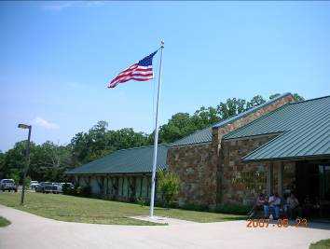
圖40 國家公園管理處
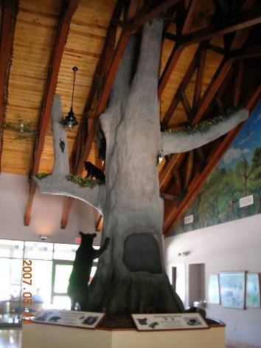
圖41 國家公園管理處
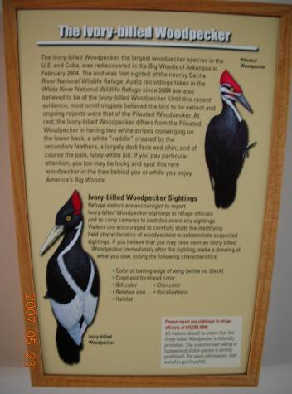
圖42 國家公園管理處
  - 96.05.23現地參觀White River Bridge Replacement, Clarendon, AR（圖40~53）
本次參訪行程主題並非以工程為主，係參觀White River國家公園，讓參與人員親身體驗生態之可貴。
在到達該國家公園的公路上，主辦單位介紹提及，該地區原有灌溉計畫，但因發現該地點可能有保育類之啄木鳥，故計畫終止，待進一步評估確認。
國家公園內主要展示該生態之豐富性與獨特性，令人印象深刻的是管理單位發費相當多的時間與人力從事該園區生態的調查，並做成紀錄及教育宣導資料，讓民眾及參觀者可以在很短時間內深入的了解該國家公園的重要性與獨特性。

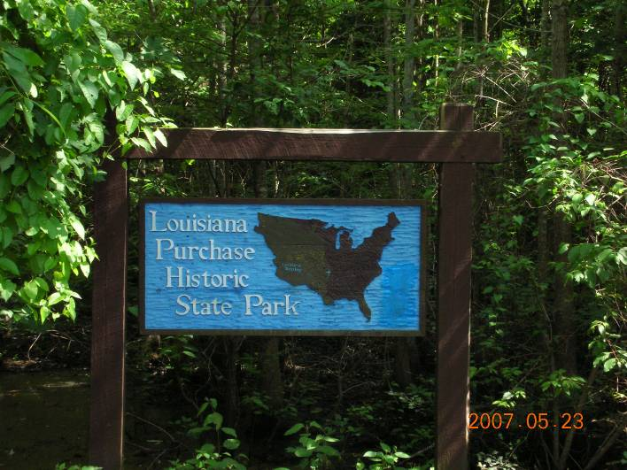
圖43 White River國家公園

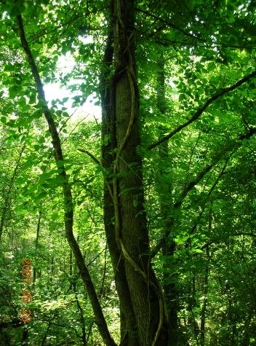
圖44 國家公園
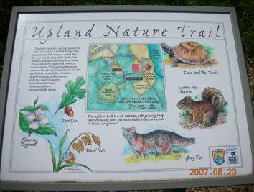
圖45 國家公園
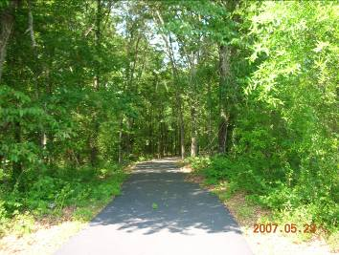
圖46 國家公園
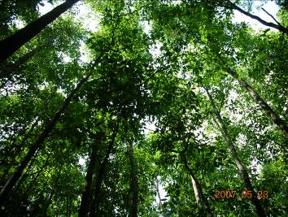
圖47 國家公園
    - White River National Wildlife Refuge簡介：
White River National Wildlife Refuge為保護鳥類而成立於1935年。保護區位於White River。保護區形狀為長條形，寬約3~10英哩，長約90英哩；為Mississippi River地區最大規模之保護區。保護區內有豐富之野生動物與植物資源。
美國現有550個保護區，而White River National Wildlife Refuge為其中之一，保護區占地超過950萬英畝。管理單位為United States Fish and Wildlife Service。
保護區主要任務為管理維護自然生態系統，利用在美國境內提供野生動植物棲息地，包括陸地與水域等，確保現在及下一代美國人，保有此項資源。

    - Cache River National Wildlife Refuge簡介：
Cache River National Wildlife Refuge成立於1986年。保護區面積約64,000英畝。
保護區成立目的：保護遷徙之水鳥國其他鳥類棲地、保護且恢復河岸兩邊硬木資源、保護瀕臨絕種動植物、提供休閒娛樂及教育的機會。
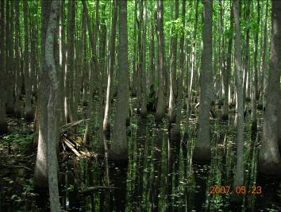
圖48 國家公園
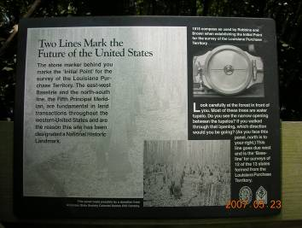
圖49 國家公園
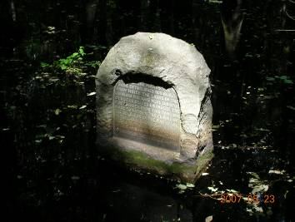
圖50 國家公園
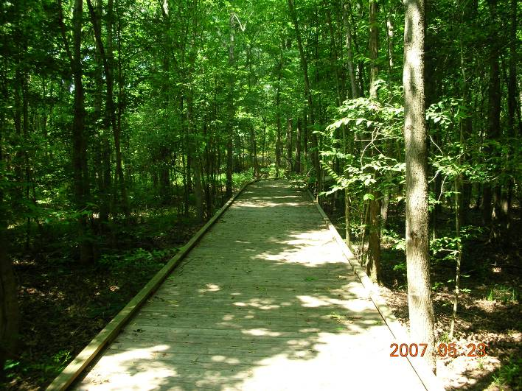
圖51 White River國家公園步道
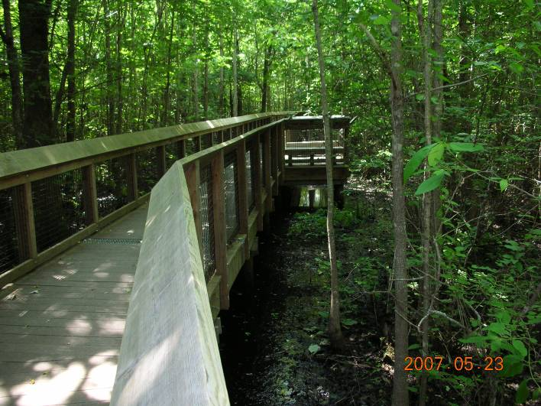
圖52 White River國家公園步道
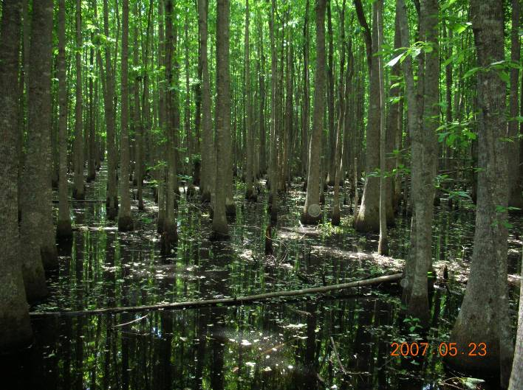
圖53 White River國家公園

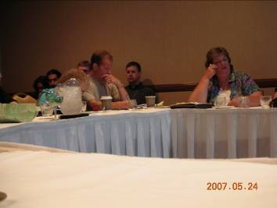
圖54 Business meeting
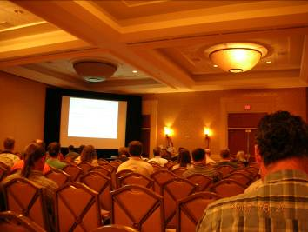
圖55 論文發表
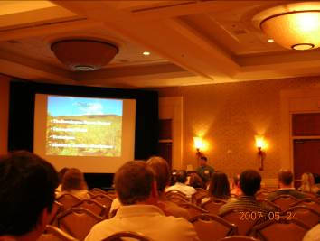
圖56 論文發表
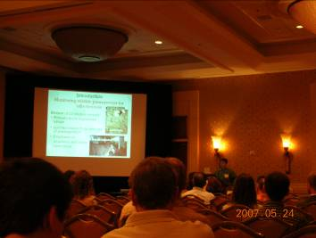
圖57 論文發表
  - 96.05.24論文發表（圖54~75）
    - 受邀參加UC Davis Road Ecology Center and Caltrans Workshop舉辦之Business meeting，主題談論有關氣候變遷對道路生態之影響，重點摘要如下：
      - 缺乏數據且需要研究
        - 需建立評估指標（指標種類、評估的範圍等），以評估氣候變化對運輸設備之影響。
        - 氣候的基準和種類可能之控制因子為土壤。
        - 氣候變遷可能導致動植物棲地改變，與動植物組成的變化。
        - 氣候對生態系統之影響，需要進行敏感性分析，。
        - 對生態系統的影響需要進一步研究。
      - 正交問題
        - 減緩發展方面，如何監測才會成功。
        - 運輸計畫間之資訊整理與交流。
      - 數據及繪圖
        - GIS 模型能幫助理解都市的發展模式，植物和動物生態系統運動，季節性的範圍和水。
        - 生物種類地圖範圍邊緣界定。
        - 目標種類使用之群體模型，可能受氣候變化的影響。

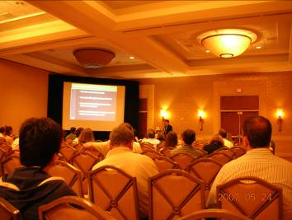
圖58 論文發表
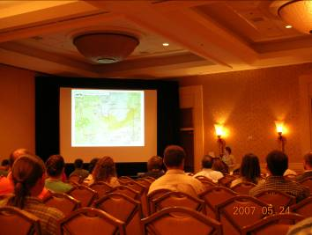
圖59 論文發表
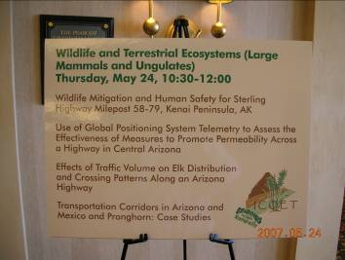
圖60 論文發表
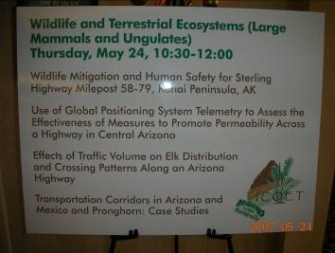
圖61 論文發表
        - 外來種可能受氣候變化。
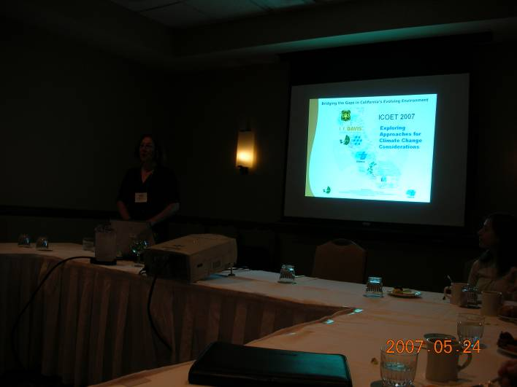
圖62 UC Davis Road Ecology Center and Caltrans Workshop舉辦之Business meeting

    - 題目：Construction of a Highway Section Within a White-Tailed Deer Winter Yard Near Quebec City, Quebec, Canada: Mitigation Measures, Monitoring, and Preliminary Results
加拿大道路新建工程案例，道路長度10.4公里，結合減輕措施等手段，使鹿與車輛碰撞事故減到最小。案例中，成功提出減輕方案，具體實現並配合監控系統獲得驗證，相關成果已發表於若干期刊。
生態調查從1999~2002年，並計畫在2003和2004年冬天中期，驗證相關野生動物之生活習性與活動範圍，之後才是工程的設計，並搭配相關的減輕措施。

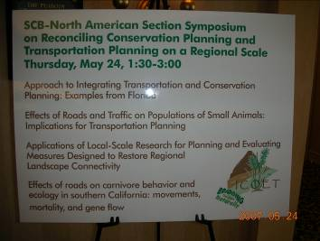
圖63 論文發表
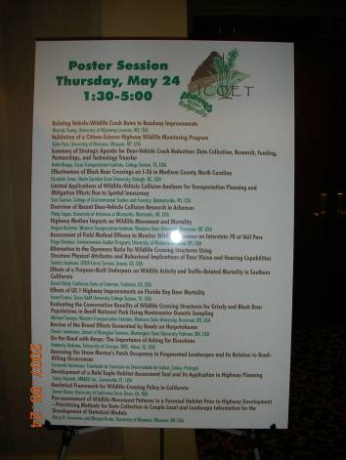
圖64 贊助商展示
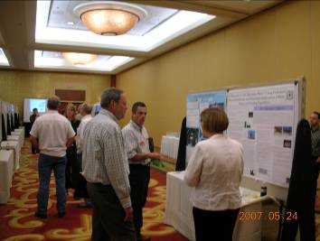
圖65 贊助商展示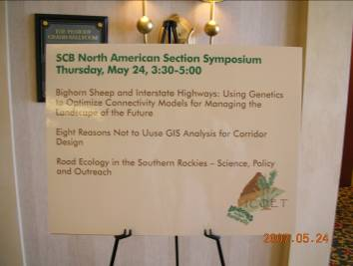
圖66 論文發表
措施包括：利用5條地道（6.2公里），並於每年固定月份裝置捕鹿之陷阱，將捕獲之鹿裝上無線電發射器，用以追踪調查鹿之活動範圍；一般無線電裝置，成功機率只有2/3。每年並有一次航空測量，用以監測施工階段，對生態之影響。
自2006年10月起，陸續有4條生態廊道被完成。另外，還設有多處逃離斜坡。計畫執行時，相關設施亦有配合監測資料調整，以符合實際狀況。從1月份開始，每周1次調查，顯示許多鹿使用主要及次要之生態廊道穿過公路。

    - 題目：Behavioral Responses of White-Tailed Deer to Vehicle-Mounted, Sound-Producing Devices
鹿與車輛碰撞事故上升，對於一個增加鹿數量或擴大運輸系統是非常昂貴的副作用。本研究希望透過觀察5種純音處理方法，降低碰撞事故。5種純音之頻率為0.28 kHz、1 kHz、8 kHz、15 kHz 及28 kHz。研究中利用佐治亞大學所捕獲的鹿為研究對象，對半馴服的鹿進行初步的試驗。研究過程中，在大於70分貝音壓級別，利用各種不同的處理方法在小牧場和在個別的畜舍欄（2.7mx 4.8m）的5隻鹿及8隻鹿，進行試驗。
試驗中記錄406筆資料並且確定當被提供5種純音聲音處理方法中的任何一種時，對鹿的行為沒改變。試驗過程中，亦收集車輛移動與鹿的
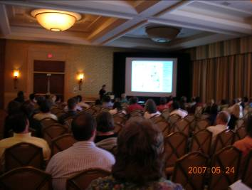
圖67 論文發表
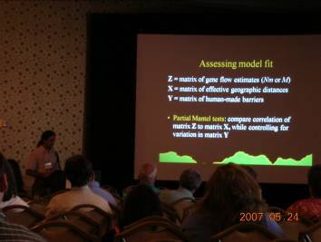
圖68 論文發表
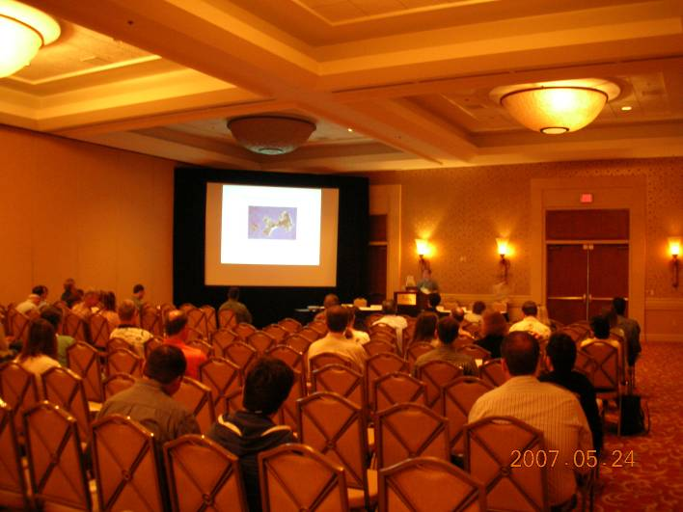
圖69 論文發表
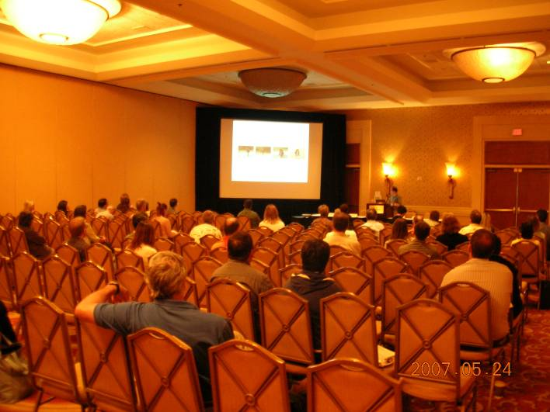
圖70 論文發表
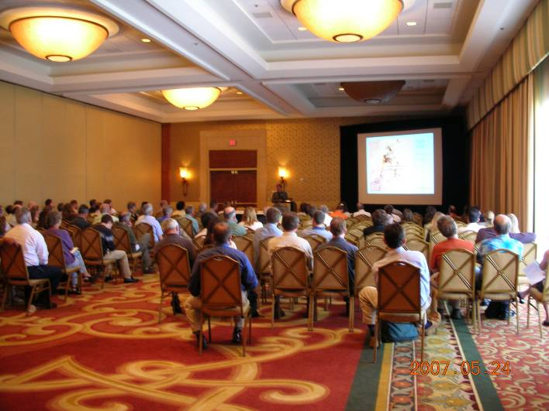
圖71 論文發表
相關報告319篇。汽車裝有發出純音聲音裝置與沒有裝設純音聲音裝置，對1 kHz、8 kHz、15 kHz及28kHz聲音處理方法來說，並沒有觀察到鹿的行為有變化。當被暴露於0.28 kHz時，鹿反而用一種更可能引起碰撞事故的模式回應。研究結果顯示在10m車道內的鹿沒改變他們的行為。
市面上可買到野生動物警告發出呼嘯聲裝置，聲稱可發出相似的聲響，避免事故發生，但在這項研究過程中的數據表明，可能沒效用。

    - 題目：Surveying and Modeling Road Kill
運輸是發展地區經濟重要關鍵。好的道路系統計畫對於連結與輸散地區交通是很重要。不過，道路也是地區生態系統和自然環境的最主要破壞力量。道路對臨近的生態系統的影響可以包括Road-kill、棲息地碎裂、對動物活動的障礙影響、道路邊界效應、污染和噪音、微氣候的變化等等。這項研究是對道路進行廣泛的調查並且分析他們的原因。
動物穿越道路的行為模擬，已經在運輸流量理論得到應用。本研究提出兩個模式：運輸流量模式和線性模式，並得到實際驗證。比較調查結果和模式的預估，鳥類和小的哺乳動物，兩個模式產生相類似的結果。
本研究發現，交通量和道路形狀是在道路事故的主要因素。高運輸量接近動物棲息地總是增
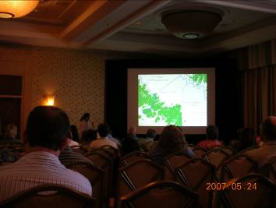
圖72 論文發表
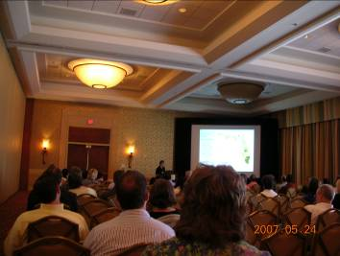
圖73 論文發表
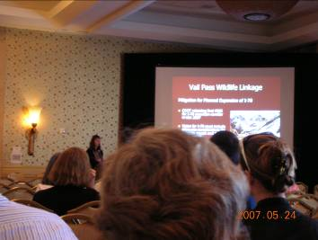
圖74 論文發表

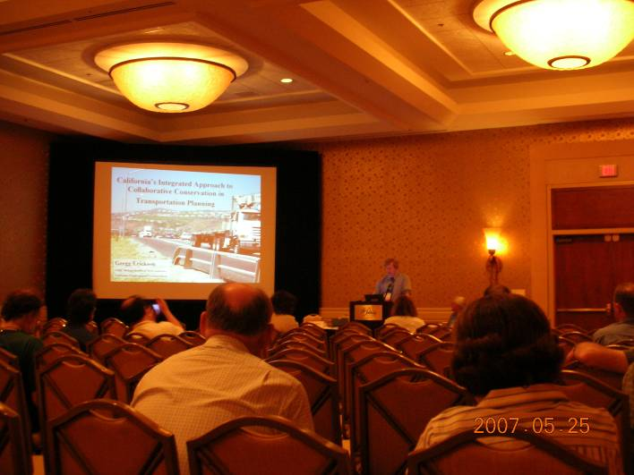
圖76 論文發表
大Road-kill的機會。路旁的植栽也可能影響小型動物Road-kill的發生，特別是鳥類穿過的可能性。
另一方面，有突然的道路轉動或者陡縱向坡度，亦是Road-kill常發生的地點。基於這項研究的結論，降低道路的一些改善方案，將可用於未來基礎道路設計使用。

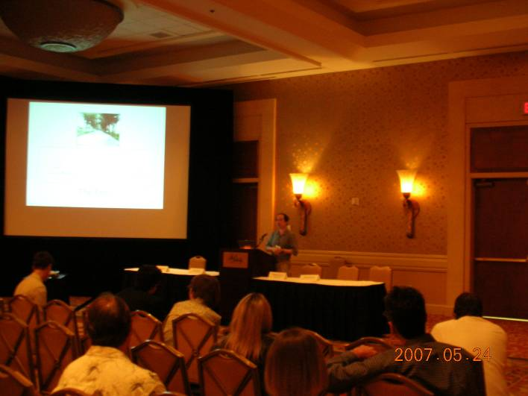
圖75 金門大學林世強助理教授發表論文

  - 96.05.25論文發表（圖76~82）
    - 題目：Effects of Configuration of Road Networks on Landscape Connectivity
野生動物學家、交通計畫者和決策者越來越擔心運輸基礎設施所引起棲息地破碎的影響。關於棲息地碎裂的理論數據，需靠監控環境的變化及趨勢才能達成。而本方法目前已應用在許多國家。本研究主要目的是發展一個方法，用於評估交通系統對生態系之影響。本研究亦解說如何有

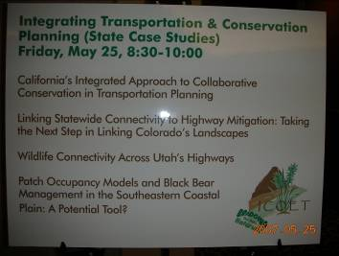
圖77 論文發表
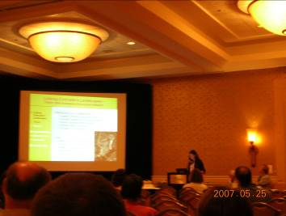
圖78 論文發表
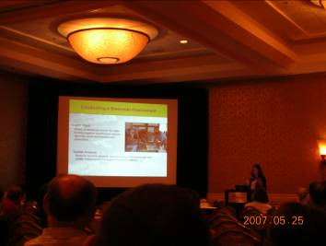
圖79 論文發表
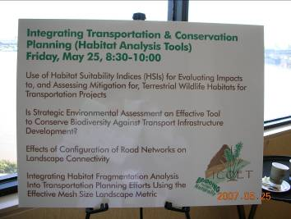
圖80 論文發表
效架構生態廊道，例如：位置的選擇、設置密度、廊道空間大小等。
研究成果原則如下：
      - 更多穿越廊道的設置，使棲息地連接性越高。
      - 高交通運輸量，對於廊道設置有顯著差別。
      - 道路建設密度越高，交通之連接性越高。不過，把全部交通放在一條道路上將傷害該公路兩旁棲息地之連接性，應朝向降低交通運輸量為佳。
      - 野生動物使用生態廊道之次數和廊道設置之品質非常相關。
不良的廊道設計，無法提供令人滿意的效果，對野生動物棲息地之連接性沒有好處。
研究結果證明計畫所提之方法能有效的評估廊道設置之效果。這種新方法或許將被推廣，惟現今仍較缺乏定量實驗數據與道路類型之驗證，且對於交通運輸量、野生動物種類部分仍有待改善。

    - 題目：Environmental Considerations in Public-Private Partnerships （PPPs）
Stein博士提到個人經驗，如何將生態的考慮納入交通運輸計畫、基礎設施的設計，及資源管理。 NatureServe為一全國性的公私合營單位，協調當地地區及提供科學情報和技術工具。透過

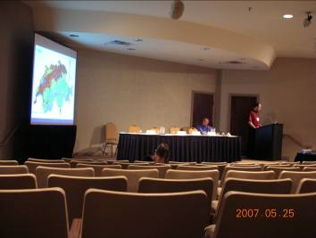
圖81 論文發表
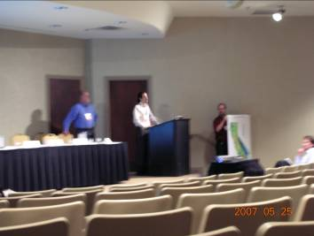
圖82 論文發表
該單位的協助，其他私營工程單位不僅能獲得專業的訊息，以滿足法律要求，更能促進積極的生態保育結果。例如：NatureServe所發展的資訊軟體，能為相關單位提供完整的方法理解生態的價值並且降低環境和工程危險。

  - 96.05.25閉幕（圖83、84）
閉幕典禮主辦單位感謝參與活動人員的辛勞，並期待2009年能再次相見。
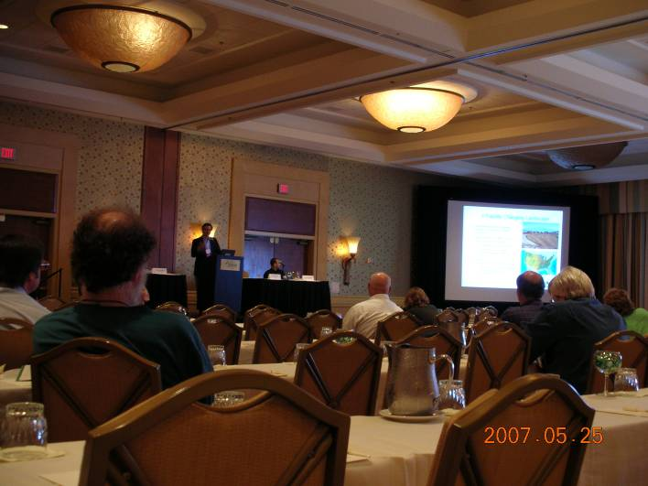
圖83 閉幕典禮
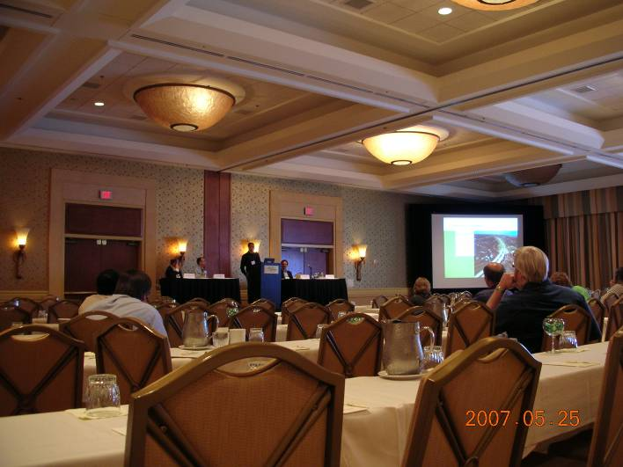
圖84 閉幕典禮

心得與感想
  - 國際交流與世界接軌
從工業革命開始，全球人口急劇增加，人類開始大量消耗石化能源，造成地球環境的惡化，產生溫室效應、臭氧層破洞、陸地沙漠化及酸雨等問題，自1960年起開始有相關科學家提出警訊，並召開相關國際會議，例如：1987年蒙特婁公約、1992年巴西里約「地球高峰會」、1997年日本京都「京都協議」及ICOET二年一次之定期會議，即是希望透過國際交流的方式，學習彼此之經驗，台灣更應多參與類似之國際會議，一方面吸收他人經驗，另一方面讓世界各國知道台灣在生態方面之努力，分享台灣經驗。

  - 國內外生態工程之差異
透過本次實際參與ICOET會議，瞭解到國外與國內在生態工程方面之異同，有相同之處也有相異之處，概述如下：
    - 相同處
      - 同樣遭遇到工程建設與生態保育之衝突：以美國為例，幅員廣大相關工程建設之需求不亞於台灣，96.05.23參訪行程中導遊曾介絡一個案例，某工程基地因有可能發現保育類啄木鳥，整個工程被迫停擺並進行長期之生態調查，工程能否進行須
      - 經專家確認無該保育類啄木鳥後，工程後才得以進行，若確定有保育類啄木鳥，則整個工程將終止。
      - 採用之理論與策略相近：在道路工程方面，採行之策略不外是迴避（Avoid）、 縮小（Minimize）、減輕（Mitigate）及補償（Compensation）；道路建設先期規劃時，先透過相關生態調查工作瞭解工程影響範圍內之生態特性，迴避生態敏感地區，甚至放棄整個工程；進入設計階段，則考量工程切割生物棲地等問題，採用縮小工程等策略以減輕對生態系統的影響；補償或設置生態廊道等人為手段，則屬最後手段。
    - 相異處
      - 推動者不同：從會議發表之論文得知，國外生態工程之推動，多由民間生態界與保育界團體扮演發起者與推動者腳色，進而催促政府部門辦理；反觀國內恰巧相反，生態工程之推動係由行政部門積極大力的推廣，這方面的努力值得肯定。
      - 生態特性之不同：由96.5.24發表之論文可知，國外Road-kill之案件多為大型哺乳類動物，所採取之解決方法與對策多適用於大型哺乳類動物，而台灣獨特之地理條件與氣候，孕育出獨特的生態系統，島
台灣地區綜合開發計畫
區域計畫
國家公園土地
非都市土地
都市土地
圖90 現行國土政策
      - 內多以小型哺乳動物為主，少有大型哺乳類動物，應借重國外經驗，發展出本土之生態工程經驗。
      - 生態工程認知之差距：由會議之演講者對生態工程之詮釋可發現一個共通點，即國外著重在以生態為出發點，整體考量生物習性，藉由地理資訊系統以及模式預測，規劃新建道路，以減少人類開墾及建設行為對生態環境造成之傷害，完善且整體之考量方能有效達到生態保育及工程需求；而國內少數之工程師仍有以為使用石籠即為生態工程之觀念，尤其是小型工程最為顯著。

  - 國外成功經驗借鏡
    - 生態基本資料之建立：
國外成功之案例，關鍵在於生態基本資料之完整，例如96.05.23現地參觀所提案例，為了確實調查相關生態環境，計畫因此中止，靜待調查結果。雖然國內大型交通建設對生態之重視，不比國外先進國家差，但小型工程卻礙於經費與時效性，常無法如同大型建設般著重生態調查，而造成無法挽回的遺憾。
建立生態基本資料或許是另一變通解決方式，利用以往相關工程建設所作之生態調查資訊，逐步彙整建構台灣之生態基本資料，並利用
GIS地理資訊系統及網路平台，提供工程設計單位初步查詢工程基地範圍內是否屬生態敏感地區，其生態特性為何及提供相關生態工程建議，解決中、小型工程較無充裕之經費與時間辦理生態調查問題。
    - 奬勵與榮譽
96.05.22 Swanson先生所發表之「Habitat Linkage within a Transportation Network」論文，即提到生態保育的推動，因較無鼓勵措施，推動上有所阻力。此狀況與國內推廣生態工程多以行政指導為手段，較無實質鼓勵類似。
工程會於今（96）年起，已將生態工程類納入公共工程金質獎，讓從事相關生態工程人員，對所從事之成功案件感到驕傲。

  - 誌謝
首先要感謝長官給予參加ICOET 2007會議機會，同仁在出國期間義務幫忙處理業務，以及金門大學林世強教授在會議期間之照顧，對於第一次出國的我，沒有各位的幫忙，此行程也不會順利完成，特此申謝。

參考文獻
  - ICOET網址：http://www.icoet.net。
  - ICOET 2007會議資料。

